Федеральное государственное автономное
образовательное учреждение высшего образования
«Санкт-Петербургский национальный исследовательский университет
информационных технологий, механики и оптики»

Факультет Программной Инженерии и Компьютерной Техники

Учебно-исследовательская работа №2 (УИР 2)
Передача кодированных данных по каналу связи
по дисциплине
«ТЕЛЕКОММУНИКАЦИОННЫЕ СИСТЕМЫ»:

Выполнил:
Антипин Григорий Викторович
ГРУППА: P3332
ПРЕПОДАВАТЕЛЬ: Алиев Тауфик Измайлович

Санкт-Петербург,
2025
Содержание
Цель работы 3
Формирование сообщения 4
Моделирование передачи сигналов разными методами кодирования 5
Биполярный импульсный код (RZ) 5
Потенциальный код без возврата к нулю (NRZ) 15
Манчестерский код (М2) 22
Избыточное кодирование NRZ методом 4B/5B 30
Скремблирование 39
Определение значений уровней шумов, рассинхронизации и граничного напряжения для реального канала связи 48
Определение требуемой полосы пропускания реального канала связи 49
RZ: 49
NRZ: 50
M2: 50
NRZ + 4B/5B: 51
NRZ + Скремблирование: 52
Сравнительный анализ 53
Вывод 54

Цель работы
Цель работы: исследование влияния свойств канала связи на качество передачи сигналов при различных методах физического и логического кодирования, используемых в цифровых сетях передачи данных.
В процессе выполнения учебно-исследовательской работы необходимо:
- выполнить анализ качества передачи исходного сообщения по идеальному и реальному каналу связи при использовании разных методов кодирования и определить требуемую полосу пропускания канала, в том числе, для качественной передачи сообщения по реальному каналу в зависимости:
1) от уровня шумов и помех в реальном канале;
2) степени рассинхронизации передатчика и приёмника;
3) уровня граничного напряжения, в пределах которого невозможно распознать передаваемый сигнал из-за его затухания;
- выполнить сравнительный анализ рассматриваемых методов кодирования при передаче сообщения по идеальному и реальному каналу связи;
- выбрать и обосновать наилучший метод для передачи исходного сообщения по реальному каналу связи с учетом затухания, шумов в канале и рассинхронизации.

Формирование сообщения

- Исходное сообщение: АнГВ
- В шестнадцатеричном коде: С0 ED C3 C2
- В двоичном коде: 1100 0000 1110 1101 1100 0011 1100 0010
- Длина сообщения: 4 байт (32 бит)

Моделирование передачи сигналов разными методами кодирования

Биполярный импульсный код (RZ)

Определение минимальной полосы пропускания канала связи:
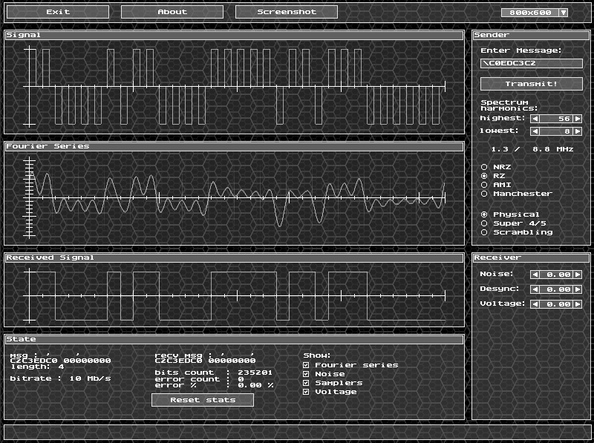
На этом скриншоте видно, что при верхней границе 56 и нижней границе 8 порядка 235201 битов передалось без ошибок и это свидетельствует о том, что нижняя граница полосы пропускания 1.3 МГц и верхняя граница полосы пропускания 8.8 МГц позволяет передать наше сообщение без ошибок (при отсутствии шумов, рассинхронизации и граничного напряжения).

При уменьшении диапазона мы получаем ошибки при передаче:
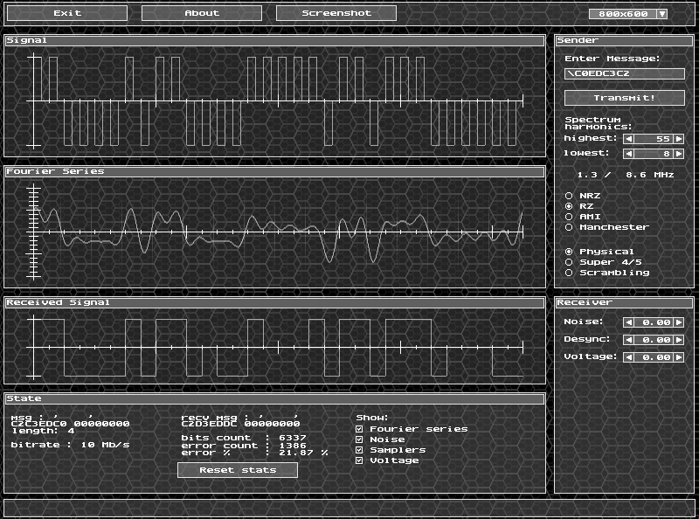
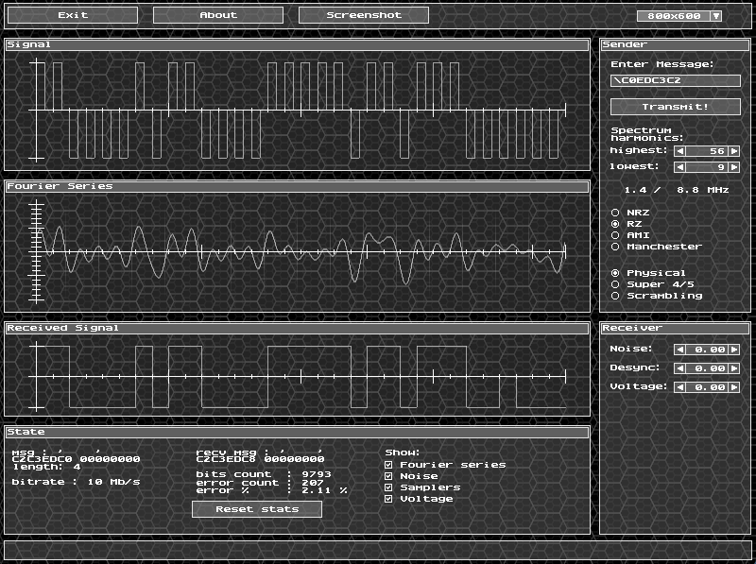
Таким образом, мы имеем минимальную полосу пропускания:
$$F=8.8-1.3=7.5 МГц$$
Определение максимально допустимых уровней шумов, рассинхронизации и затухания:
Теперь необходимо определить при каком уровне шумов, рассинхронизации и граничного напряжения мы теряем правильность передачи сообщения. Выставим в программе минимальную полосу пропускания и начнём искать эти максимумы.

Уровень шума:
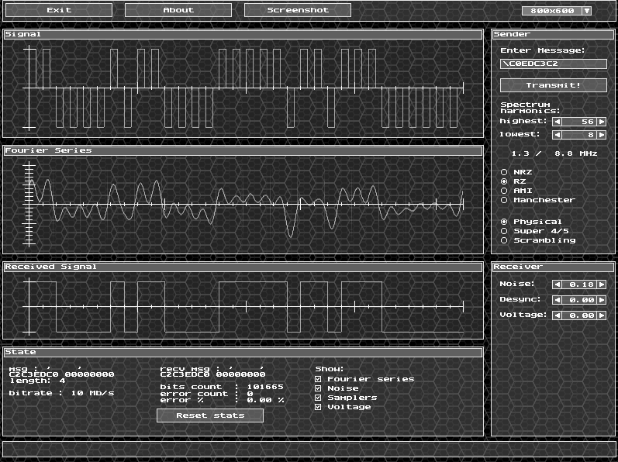
При передаче 101665 бит, и уровне шума 0.18 мы не нашли ни одной ошибки, что позволяет нам сделать предположение о максимальности уровня шумов для передачи данного сообщения, равного 0,18. Попробуем увеличить уровень шума до 0.19
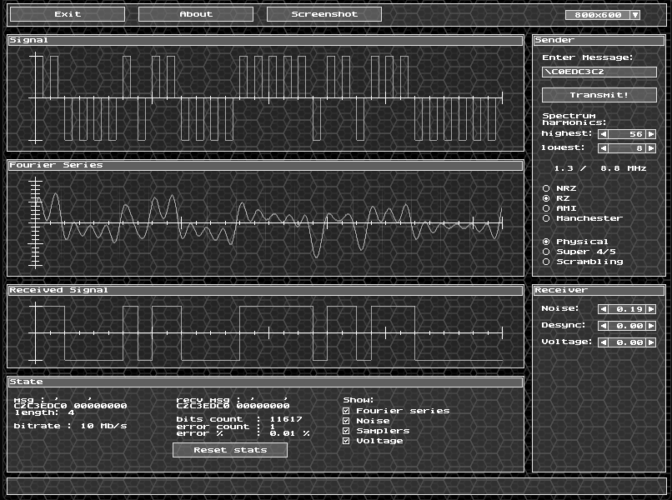
После увеличения уровня шума до 0.19 появились ошибки, что доказывает, что максимальный уровень шума равен 0.18.

Уровень рассинхронизации:
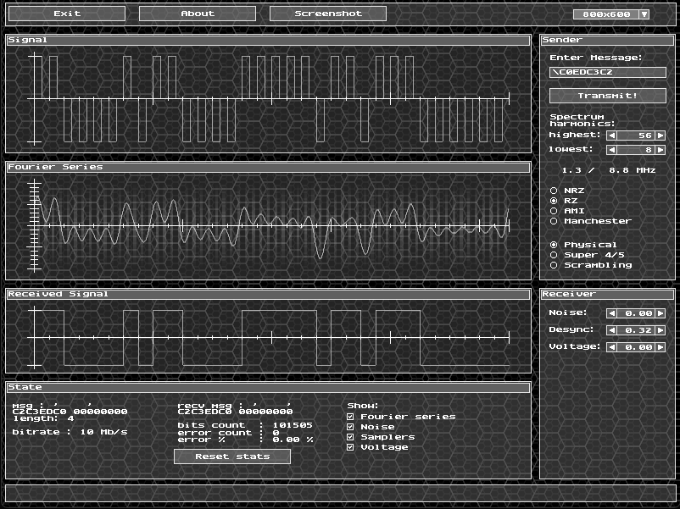
При передаче 101505 бит, и уровне рассинхронизации 0.32 мы не нашли ни одной ошибки, что позволяет нам сделать предположение о максимальности уровня для передачи данного сообщения, равного 0,32. Попробуем увеличить до 0.33

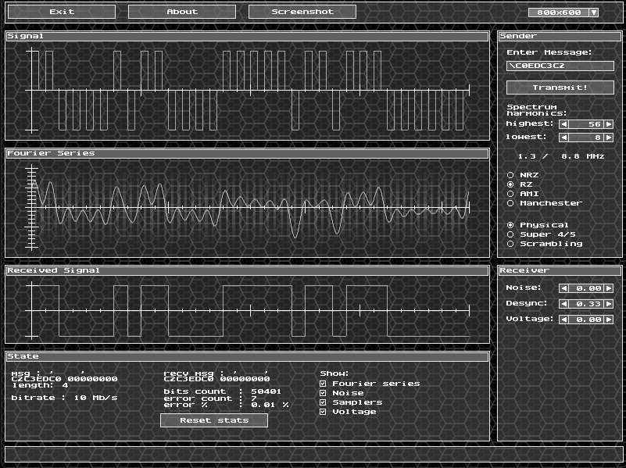
После увеличения уровня рассинхронизации до 0.33 появились ошибки, что доказывает, что максимальный уровень рассинхронизации равен 0.32.

Уровень граничного напряжения:
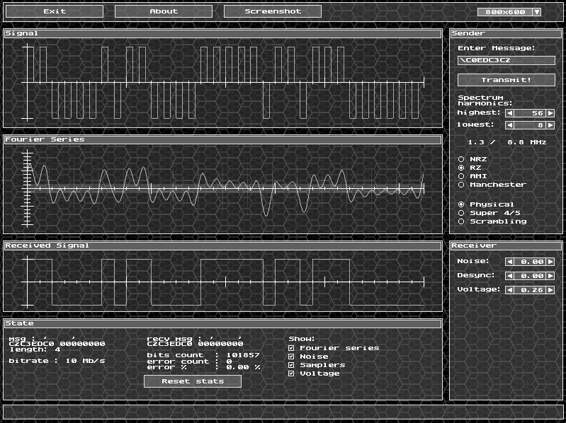
На скриншоте видно, что 101857 бита передалось без ошибок. Следовательно, делаем предположение о том, что 0.26 уровень граничного напряжения является максимально допустимым. Будем поднимать уровень, пока не появятся ошибки
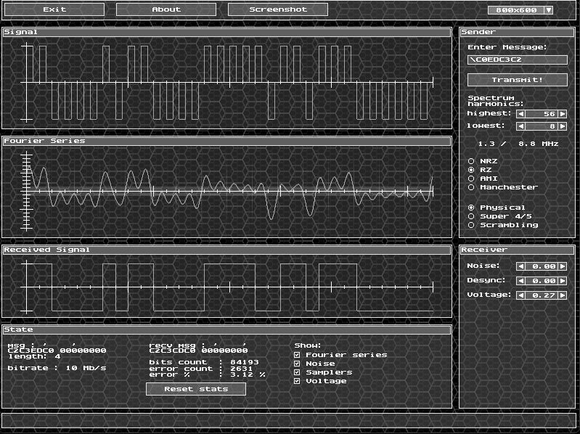
При уровне граничного напряжения равном 0.27 начали появляться первые ошибки. Из этого делаем вывод что максимальный уровень граничного напряжения равен 0.26

Оценка достоверности распознавания сигналов на приёмном конце:
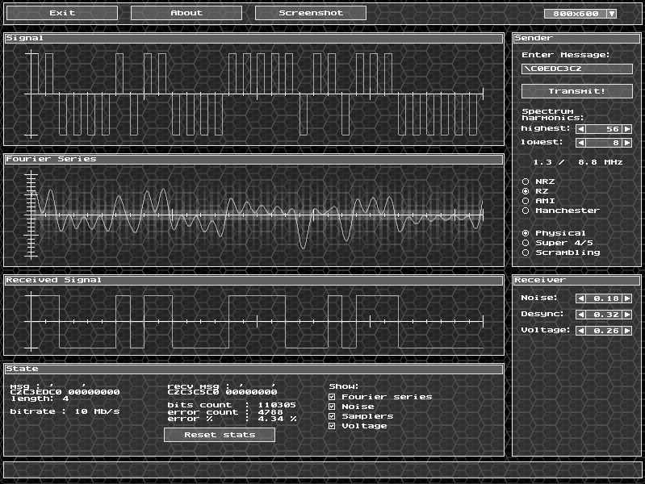
На этом скриншоте передав 110305 битов мы определили устоявшийся процент ошибки при установленных значениях уровня шума, рассинхронизации и граничного напряжения. Он равен 4,34 процента. Это говорит нам о том, что эти три показателя вместе уже сильно влияют на правильность передачи сообщения.

Потенциальный код без возврата к нулю (NRZ)

Определение минимальной полосы пропускания канала связи:
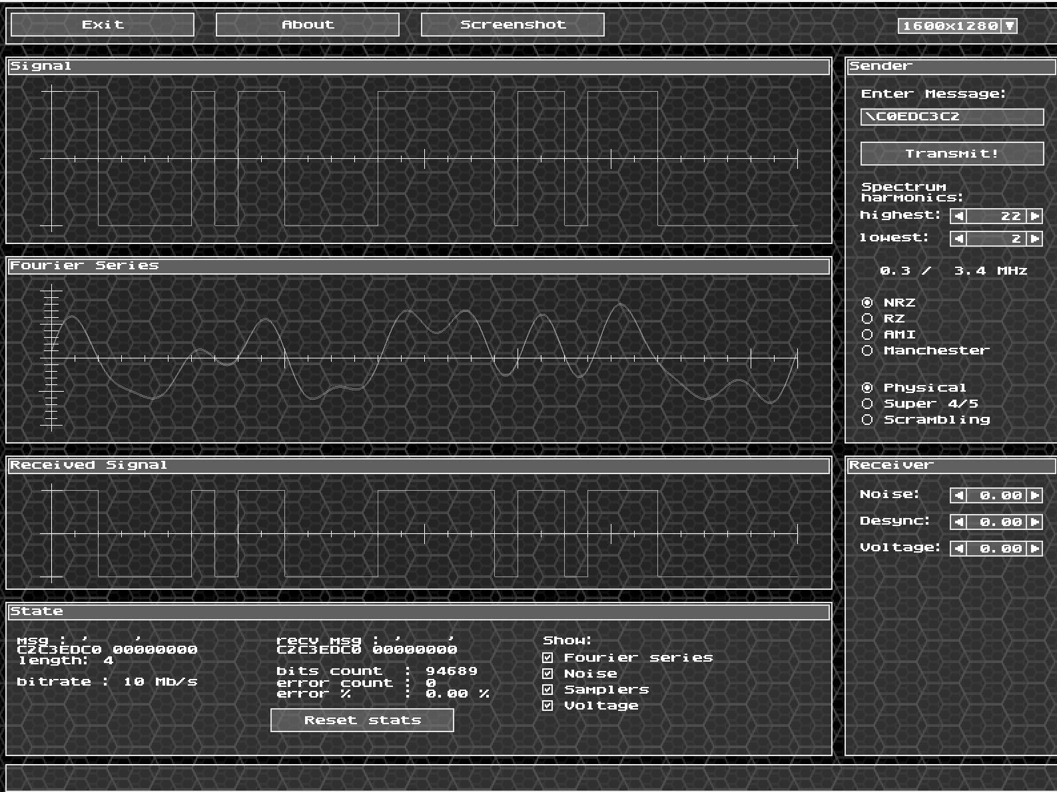
На этом скриншоте видно, что при верхней границе 22 и нижней границе 2 порядка 129569 битов передалось без ошибок и это свидетельствует о том, что нижняя граница полосы пропускания 0,6 МГц и верхняя граница полосы пропускания 3,8 МГц позволяет передать наше сообщение без ошибок (при отсутствии шумов, рассинхронизации и граничного напряжения).

При уменьшении диапазона мы получаем ошибки при передаче:
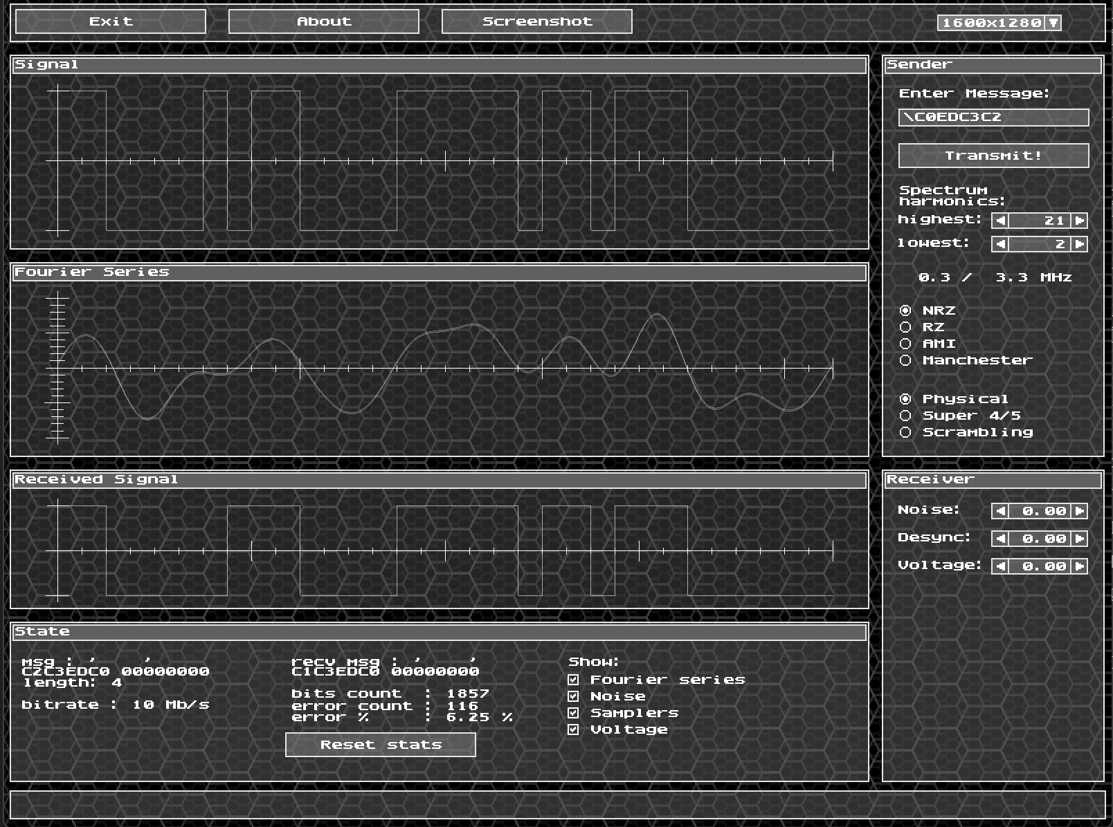
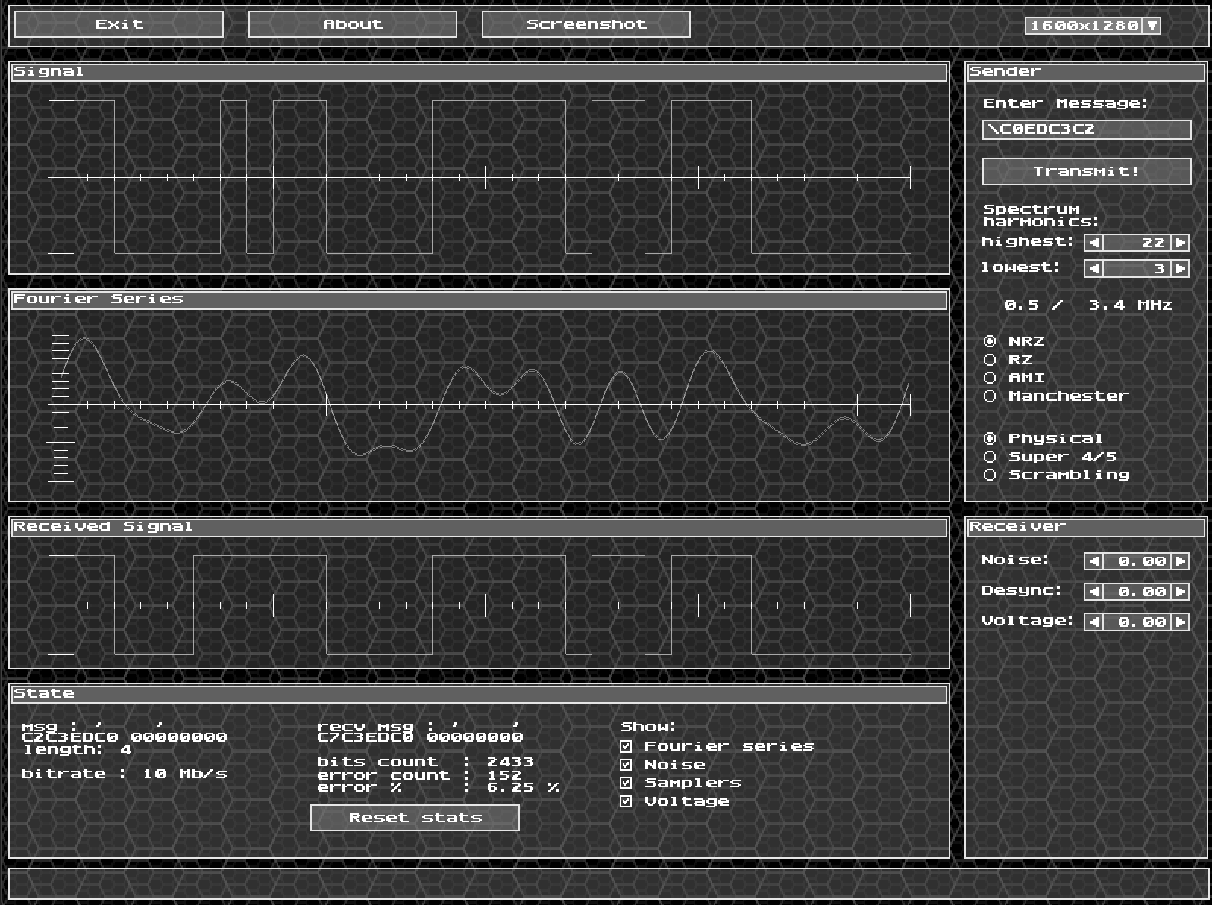

Таким образом, мы имеем минимальную полосу пропускания:
$$F=3.4-0.3=2.9 МГц$$
Определение максимально допустимых уровней шумов, рассинхронизации и затухания:
Теперь необходимо определить при каком уровне шумов, рассинхронизации и граничного напряжения мы теряем правильность передачи сообщения. Выставим в программе минимальную полосу пропускания и начнём искать эти максимумы.

Уровень шума:
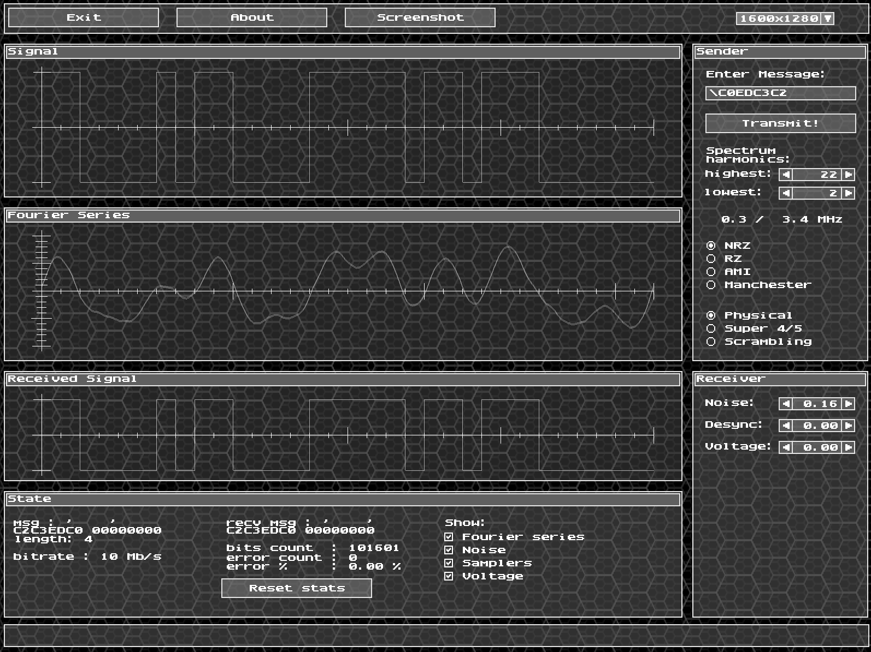
После увеличения уровня шума до 0.17 появились ошибки, что доказывает, что максимальный уровень шума равен 0.16
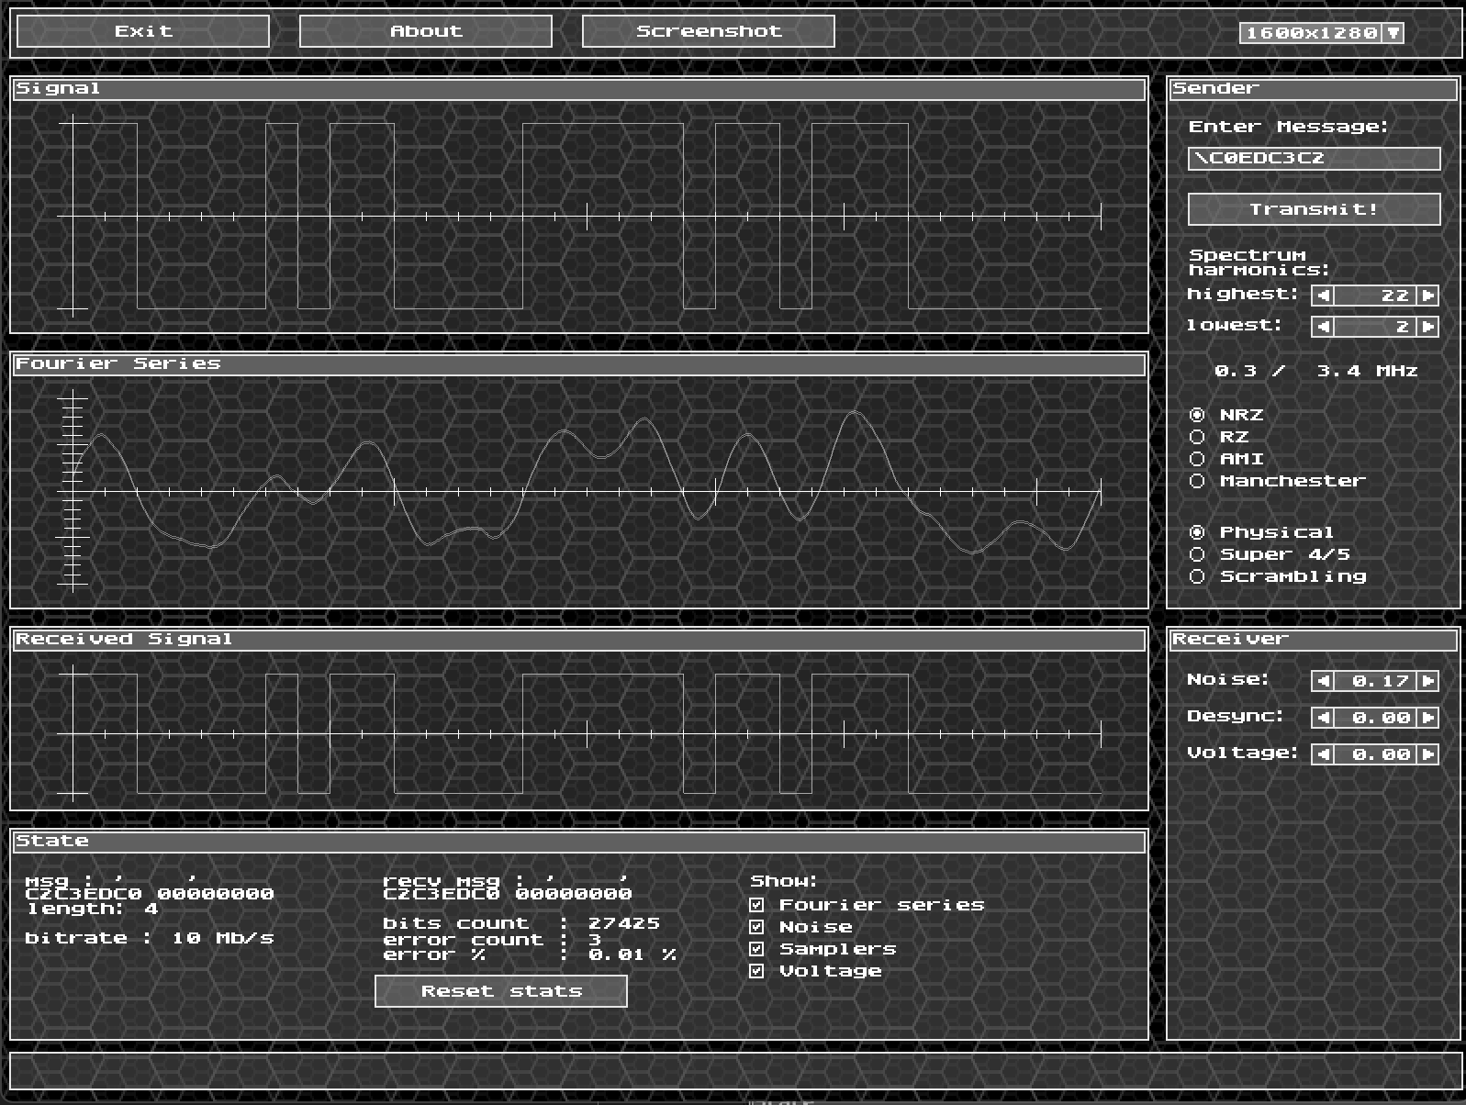

Уровень рассинхронизации:
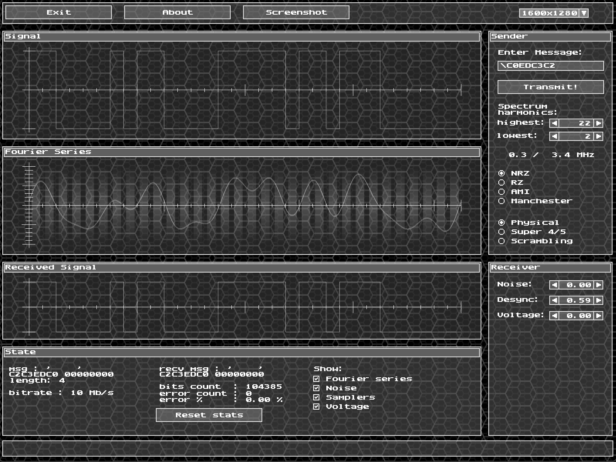
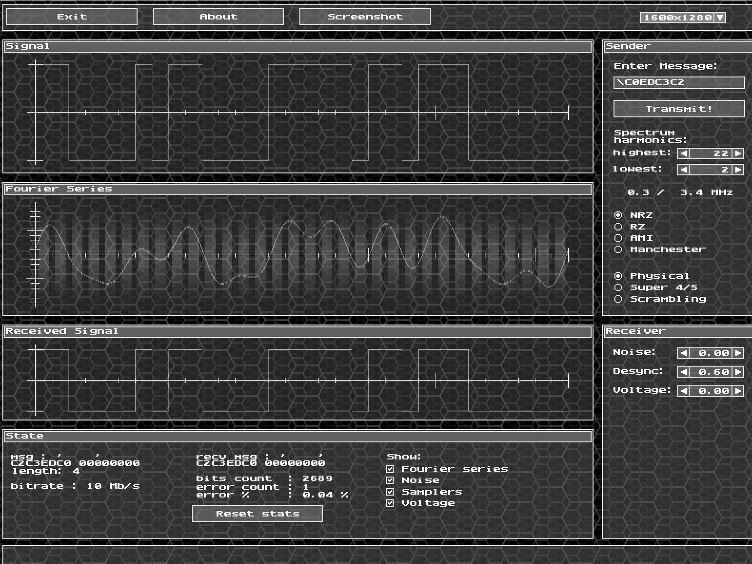
После увеличения уровня рассинхронизации до 0.60 появились ошибки, что доказывает, что максимальный уровень рассинхронизации равен 0.59

Уровень граничного напряжения:
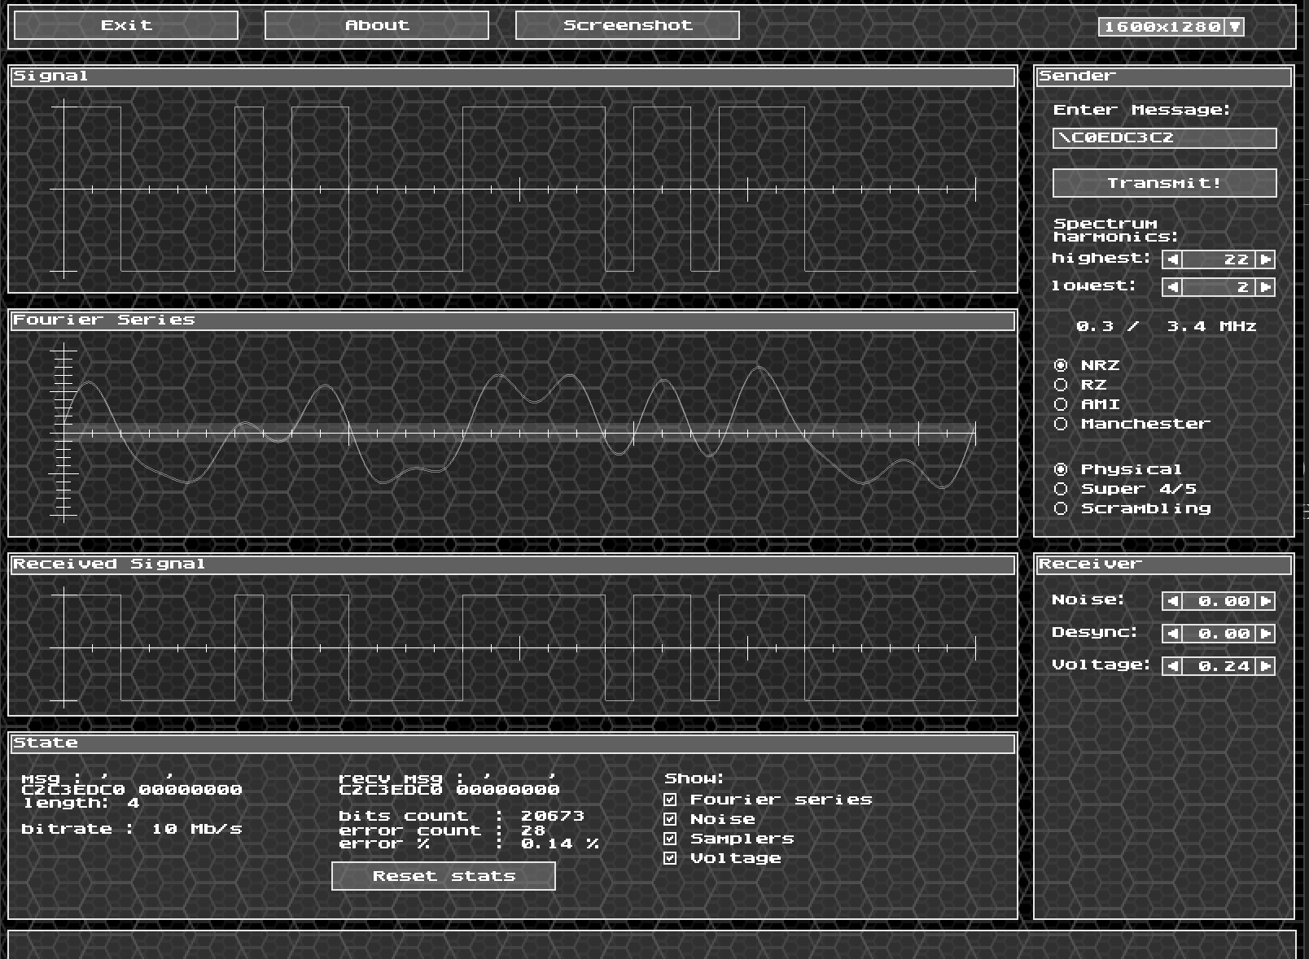
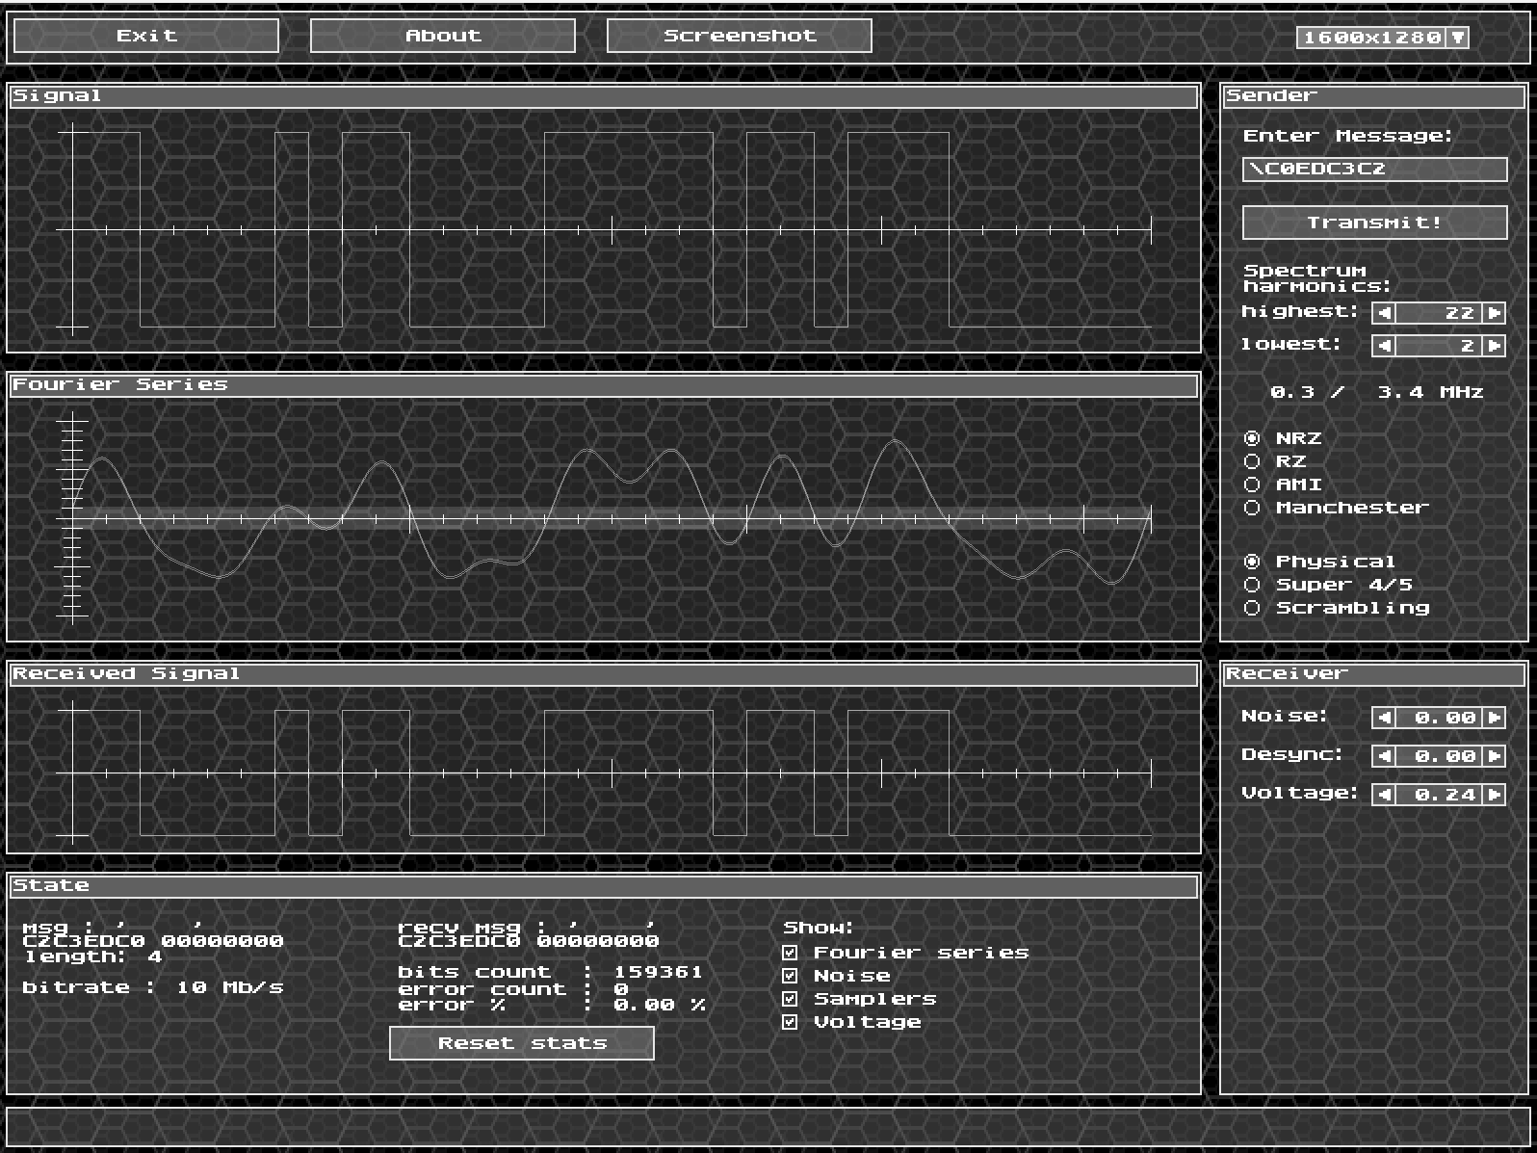
При уровне граничного напряжения равном 0.24 начали появляться первые ошибки. Из этого делаем вывод что максимальный уровень граничного напряжения равен 0.23

Оценка достоверности распознавания сигналов на приёмном конце:
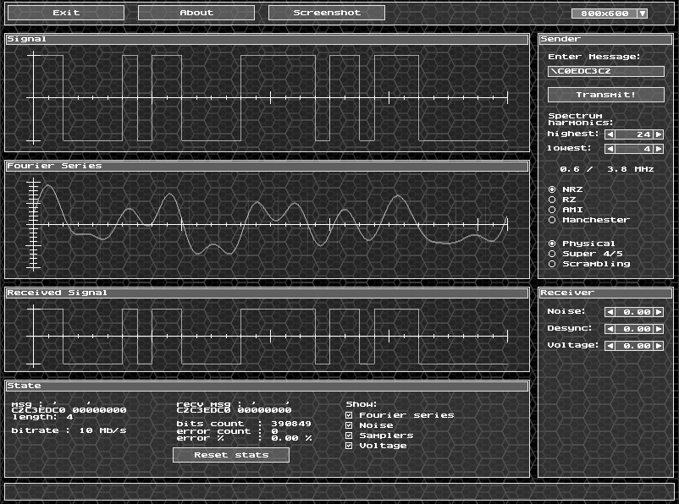
На этом скриншоте передав 390849 битов мы определили устоявшийся процент ошибки при установленных значениях уровня шума, рассинхронизации и граничного напряжения. Он равен 0. Это говорит нам о том, что эти три показателя вместе не влияют на правильность передачи сообщения. Так как их, по сути, и нет.

Манчестерский код (М2)

Определение минимальной полосы пропускания канала связи:
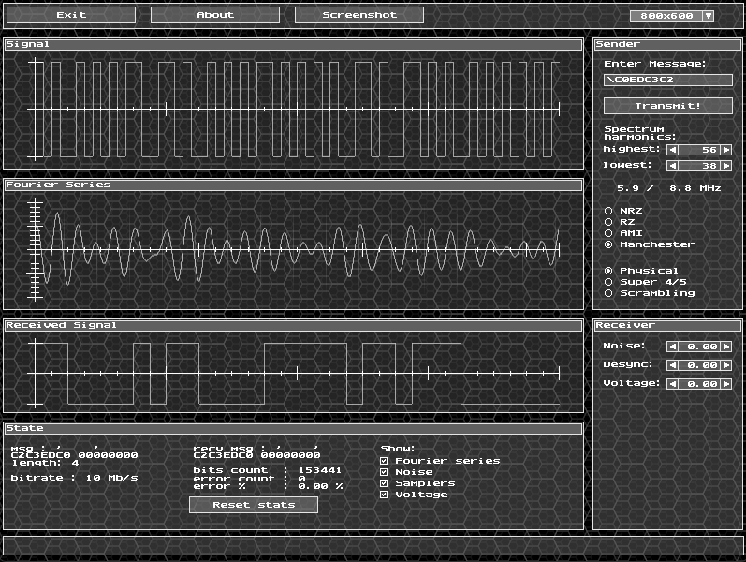

На этом скриншоте видно, что при верхней границе 56 и нижней границе 38 порядка 153441 битов передалось без ошибок и это свидетельствует о том, что нижняя граница полосы пропускания 5,9 МГц и верхняя граница полосы пропускания 8,8 МГц позволяет передать наше сообщение без ошибок (при отсутствии шумов, рассинхронизации и граничного напряжения).

При уменьшении диапазона мы получаем ошибки при передаче:
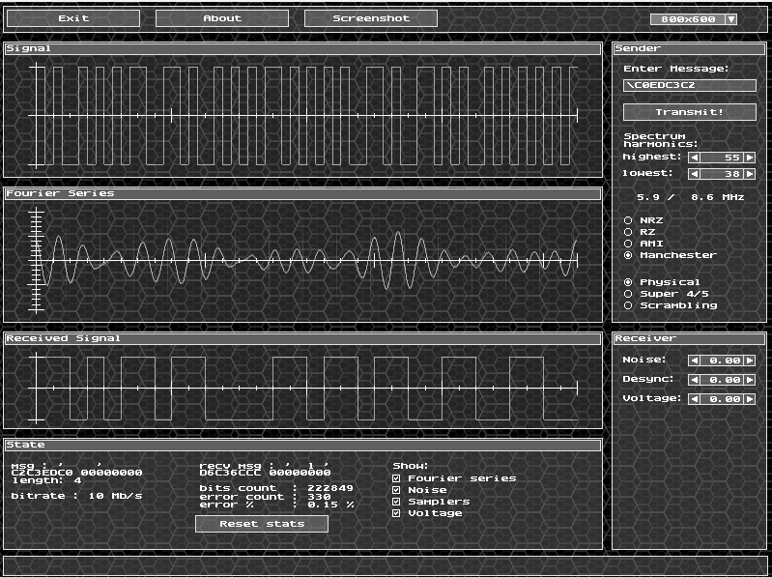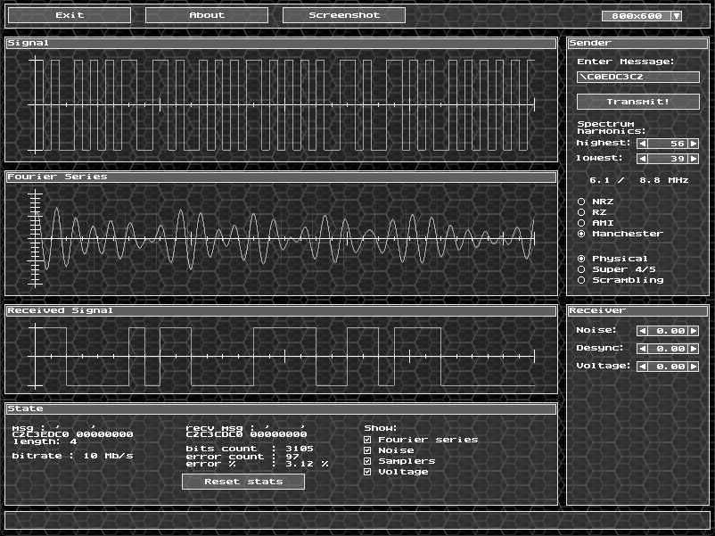
Таким образом, мы имеем минимальную полосу пропускания:
$$F=8.8-5.9=2.9 МГц$$
Определение максимально допустимых уровней шумов, рассинхронизации и затухания:
Теперь необходимо определить при каком уровне шумов, рассинхронизации и граничного напряжения мы теряем правильность передачи сообщения. Выставим в программе минимальную полосу пропускания и начнём искать эти максимумы.

Уровень шума:
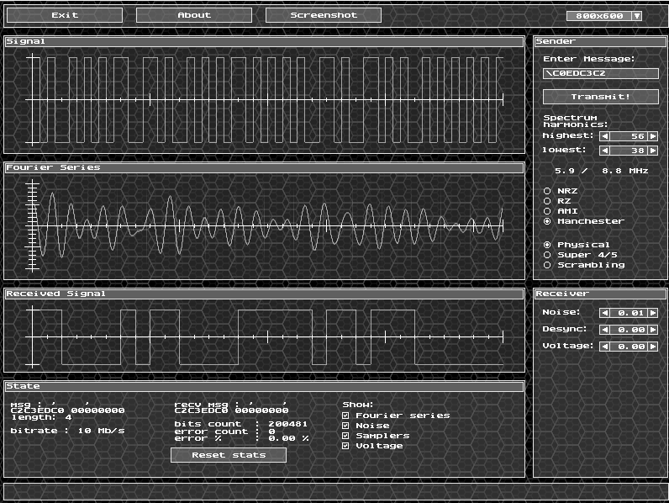
При передаче 200481 бит, и уровне шума 0.01 мы не нашли ни одной ошибки, что позволяет нам сделать предположение о максимальности уровня шумов для передачи данного сообщения, равного 0,01. Попробуем увеличить уровень шума до 0.02
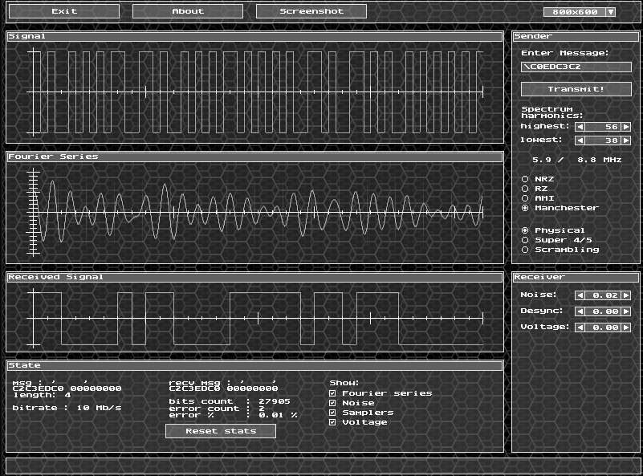

После увеличения уровня шума до 0.02 появились ошибки, что доказывает, что максимальный уровень шума равен 0.01.

Уровень рассинхронизации:
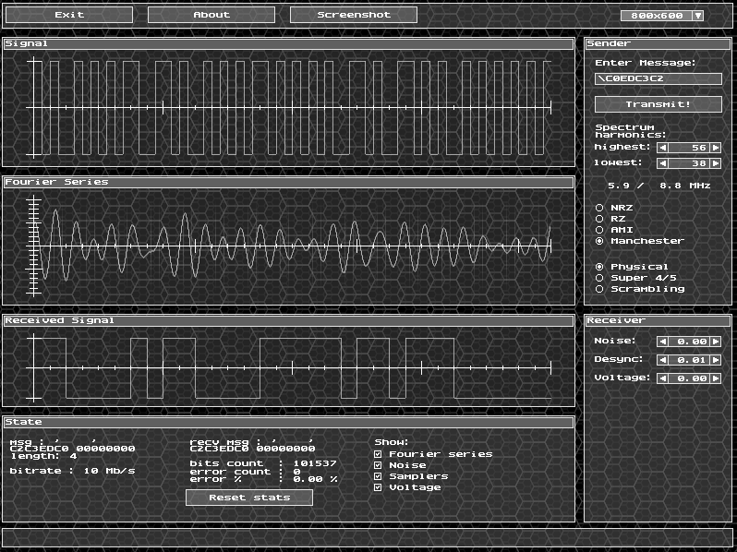
При передаче 101537 бит, и уровне рассинхронизации 0.01 мы не нашли ни одной ошибки, что позволяет нам сделать предположение о максимальности уровня для
передачи данного сообщения, равного 0,01. Попробуем увеличить до 0.02 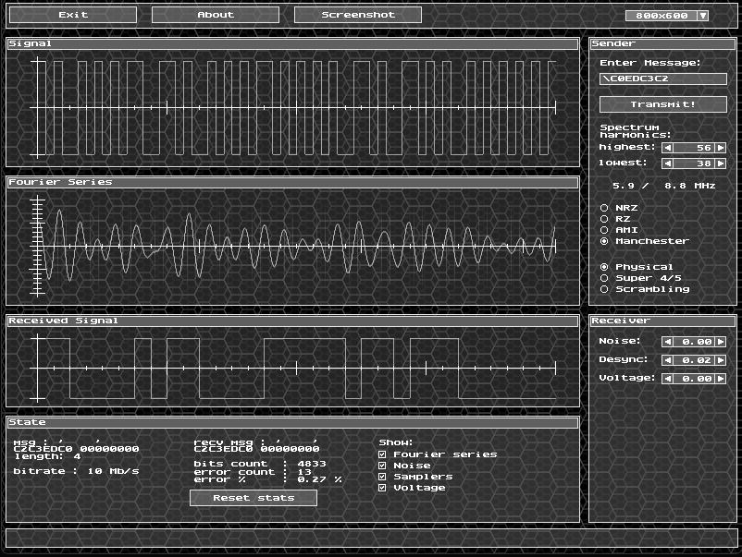
После увеличения уровня рассинхронизации до 0.02 появились ошибки, что доказывает, что максимальный уровень рассинхронизации равен 0.01.

Уровень граничного напряжения:
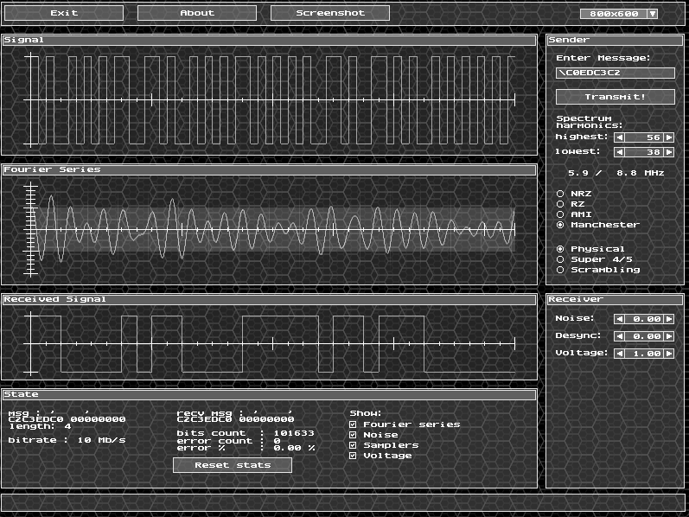
На скриншоте видно, что 101633 битов передалось без ошибок при максимальном уровне граничного напряжения. Следовательно, делаем предположение о том, что для манчестерского кодирования, уровень граничного напряжения может быть довольно высоким. Это можно объяснить тем, что манчестерское кодирование является импульсным, а не потенциальным.

Оценка достоверности распознавания сигналов на приёмном конце:
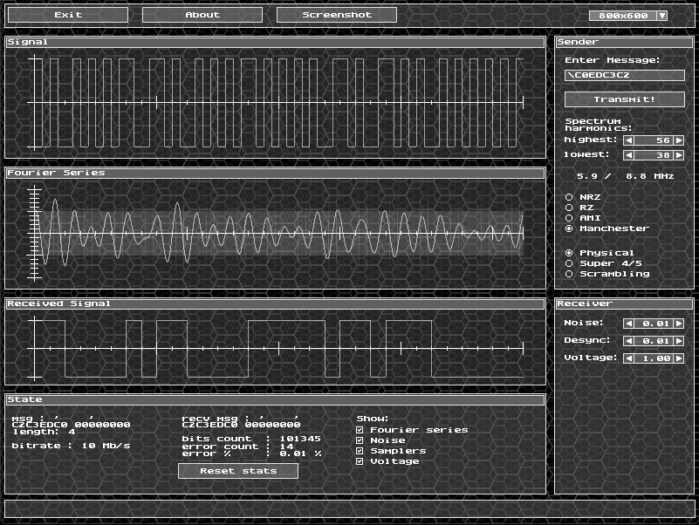

На этом скриншоте передав 101345 битов мы определили устоявшийся процент ошибки при установленных значениях уровня шума, рассинхронизации и граничного напряжения. Он равен 0,01 процента. Это делает манчестерское кодирование на данный момент лучшим, с наименьшим процентом ошибок.

Избыточное кодирование NRZ методом 4B/5B
Из первой учебно-исследовательской работы мы знаем, что избыточное кодирование помогает определять ошибки и в каких-то ситуациях избавляет потенциальный код от постоянных составляющих, коды RZ и Manchester не сильно улучшаются посредством логического кодирования, поэтому избыточное кодирование мы будем рассматривать для NRZ.
Определение минимальной полосы пропускания канала связи:
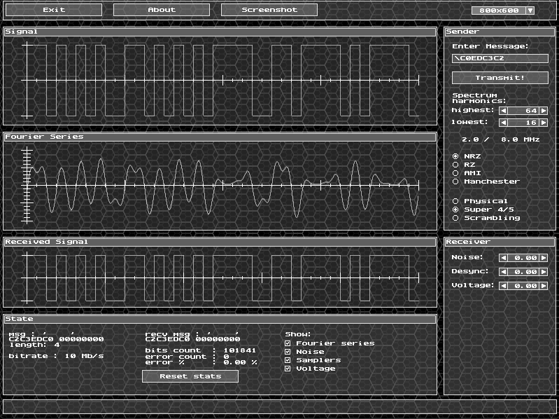
На этом скриншоте видно, что при верхней границе 64 и нижней границе 16 порядка 101841 битов передалось без ошибок и это свидетельствует о том, что нижняя граница полосы пропускания 2,0 МГц и верхняя граница полосы пропускания 8,0 МГц позволяет передать наше сообщение без ошибок (при отсутствии шумов, рассинхронизации и граничного напряжения).

При уменьшении диапазона мы получаем ошибки при передаче:
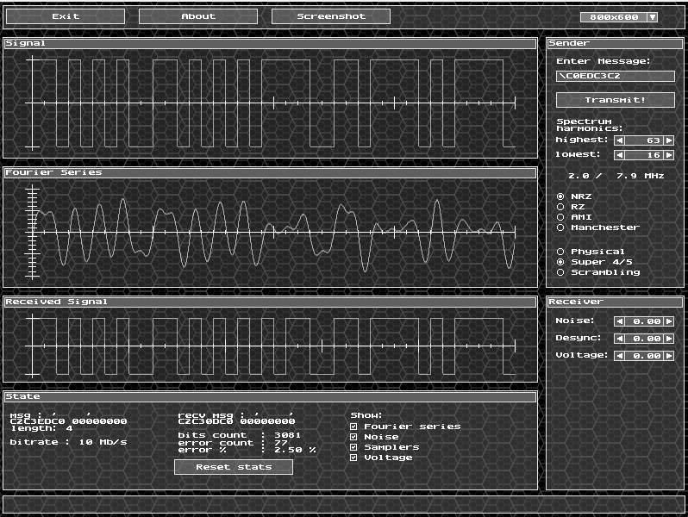
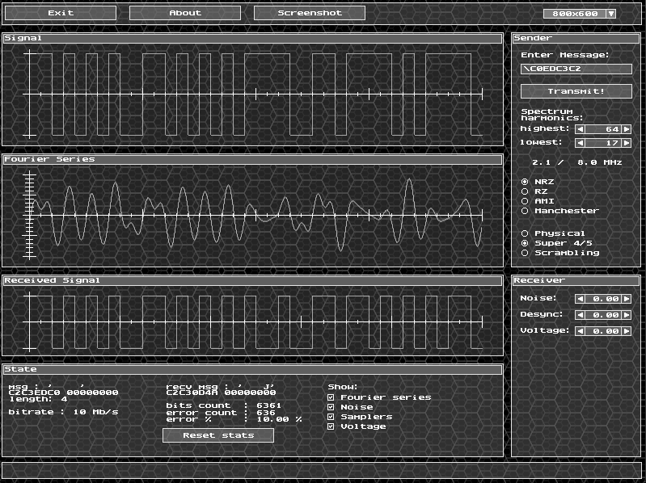
Таким образом, мы имеем минимальную полосу пропускания:
$$F=8.0-2.0=6.0 МГц$$
Определение максимально допустимых уровней шумов, рассинхронизации и затухания:
Теперь необходимо определить при каком уровне шумов, рассинхронизации и граничного напряжения мы теряем правильность передачи сообщения. Выставим в программе минимальную полосу пропускания и начнём искать эти максимумы.

Уровень шума:
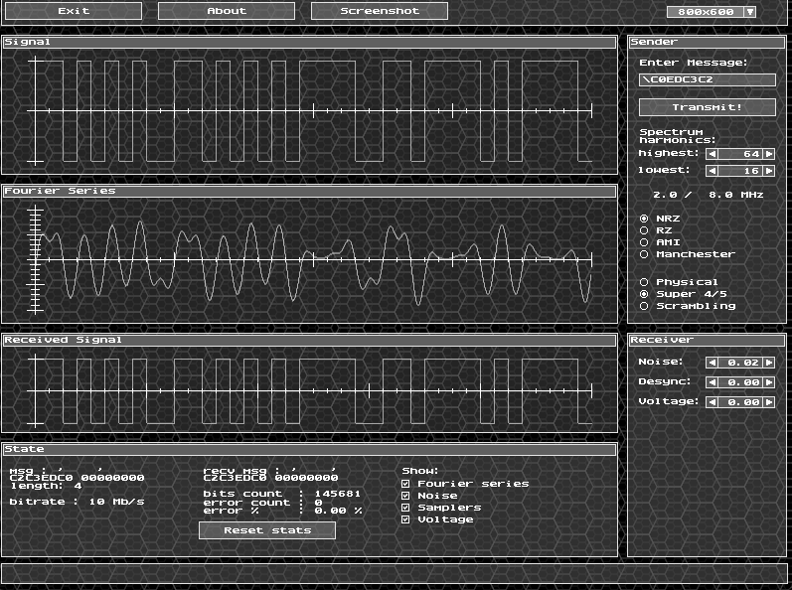

При передаче 145681 бит, и уровне шума 0.02 мы не нашли ни одной ошибки, что позволяет нам сделать предположение о максимальности уровня шумов для передачи данного сообщения, равного 0,02. Попробуем увеличить уровень шума до 0.03

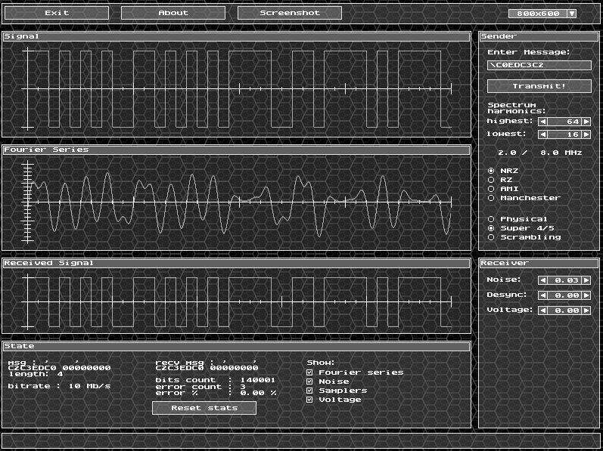
После увеличения уровня шума до 0.03 появились ошибки, что доказывает, что максимальный уровень шума равен 0.02.

Уровень рассинхронизации:
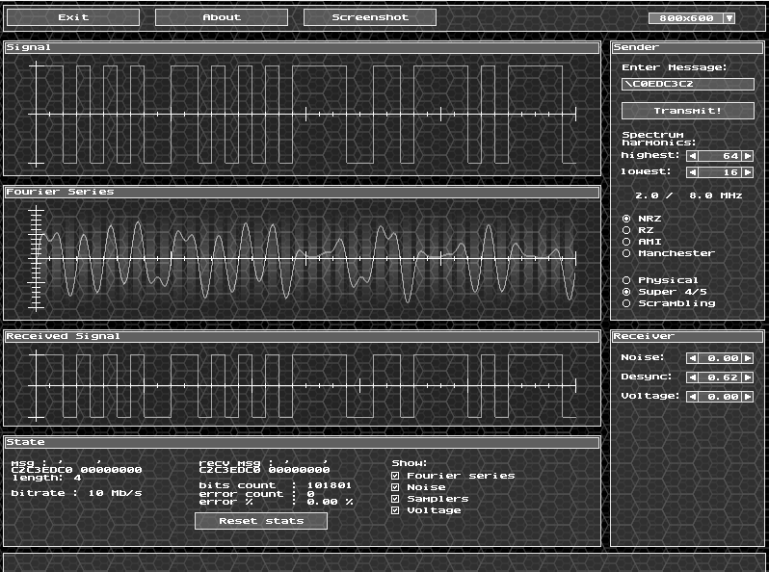
При передаче 101801 бит, и уровне рассинхронизации 0.62 мы не нашли ни одной ошибки, что позволяет нам сделать предположение о максимальности уровня для передачи данного сообщения, равного 0,62. Попробуем увеличить до 0.63
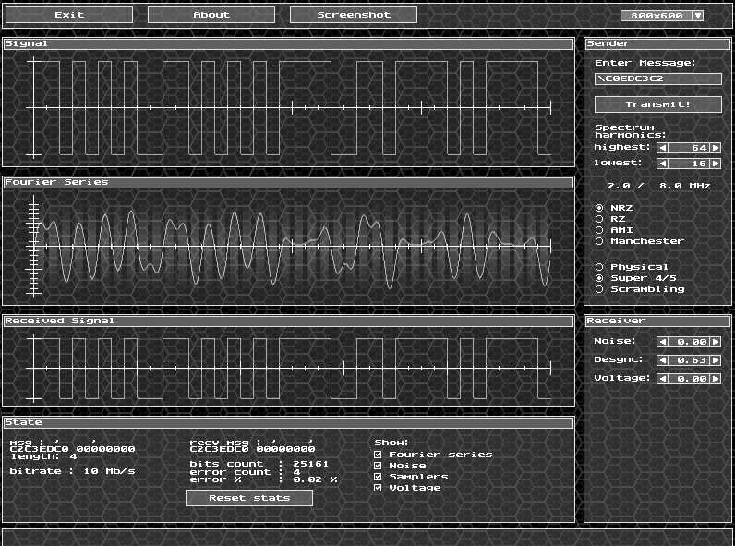
После увеличения уровня рассинхронизации до 0.63 появились ошибки, что доказывает, что максимальный уровень рассинхронизации равен 0.62.

Уровень граничного напряжения:
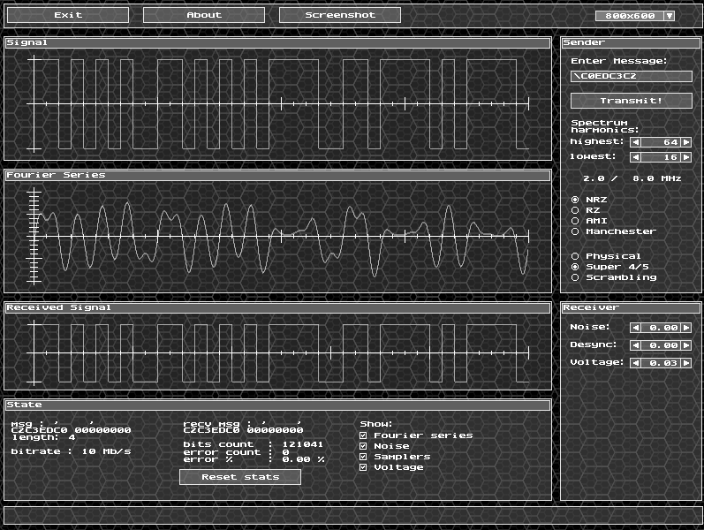
На скриншоте видно, что 121041 бита передалось без ошибок. Следовательно, делаем предположение о том, что 0.03 уровень граничного напряжения является максимально допустимым. Будем поднимать уровень, пока не появятся ошибки
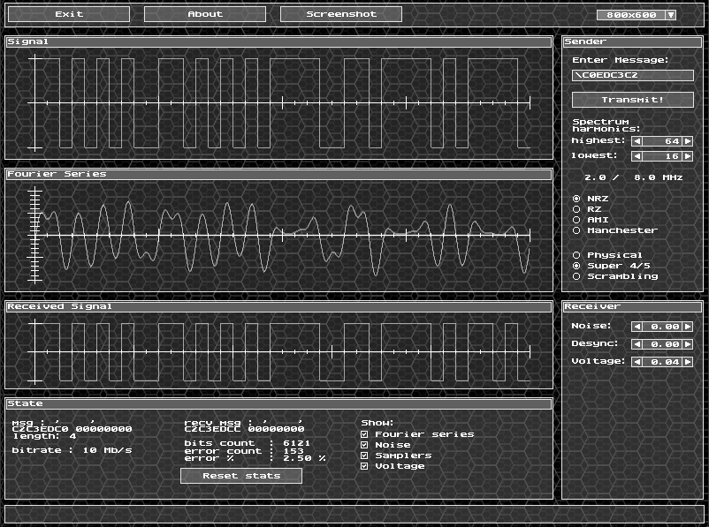
При уровне граничного напряжения равном 0.04 начали появляться первые ошибки. Из этого делаем вывод что максимальный уровень граничного напряжения равен 0.03

Оценка достоверности распознавания сигналов на приёмном конце:
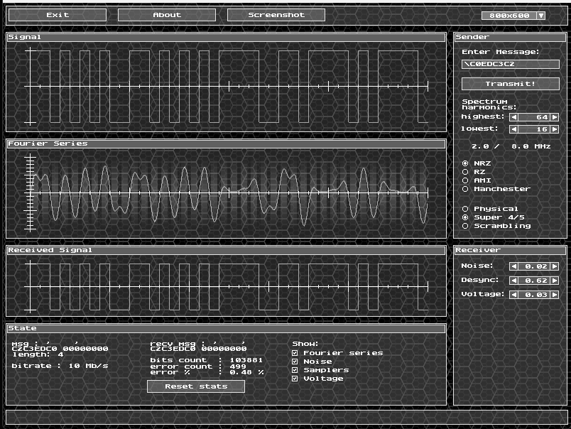
На этом скриншоте передав 103881 битов мы определили устоявшийся процент ошибки при установленных значениях уровня шума, рассинхронизации и граничного напряжения. Он равен 0,48 процента. Это говорит нам о том, что эти три показателя вместе влияют на правильность передачи сообщения.

Скремблирование
Для скремблирования мы будем использовать метод NRZ, по той же причине, как и для логического кодирования.
Определение минимальной полосы пропускания канала связи:
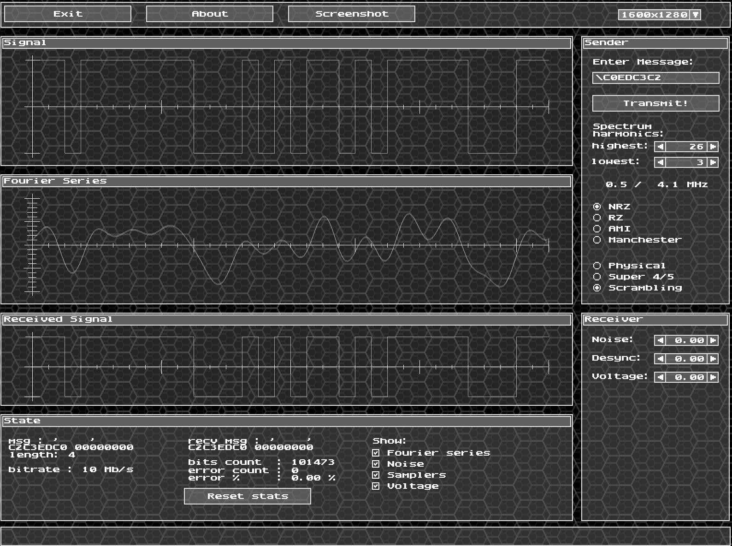
На этом скриншоте видно, что при верхней границе 26 и нижней границе 3 порядка 101473 битов передалось без ошибок и это свидетельствует о том, что нижняя граница полосы пропускания 0.5 МГц и верхняя граница полосы пропускания 4,1 МГц позволяет передать наше сообщение без ошибок (при отсутствии шумов, рассинхронизации и граничного напряжения).

При уменьшении диапазона мы получаем ошибки при передаче:
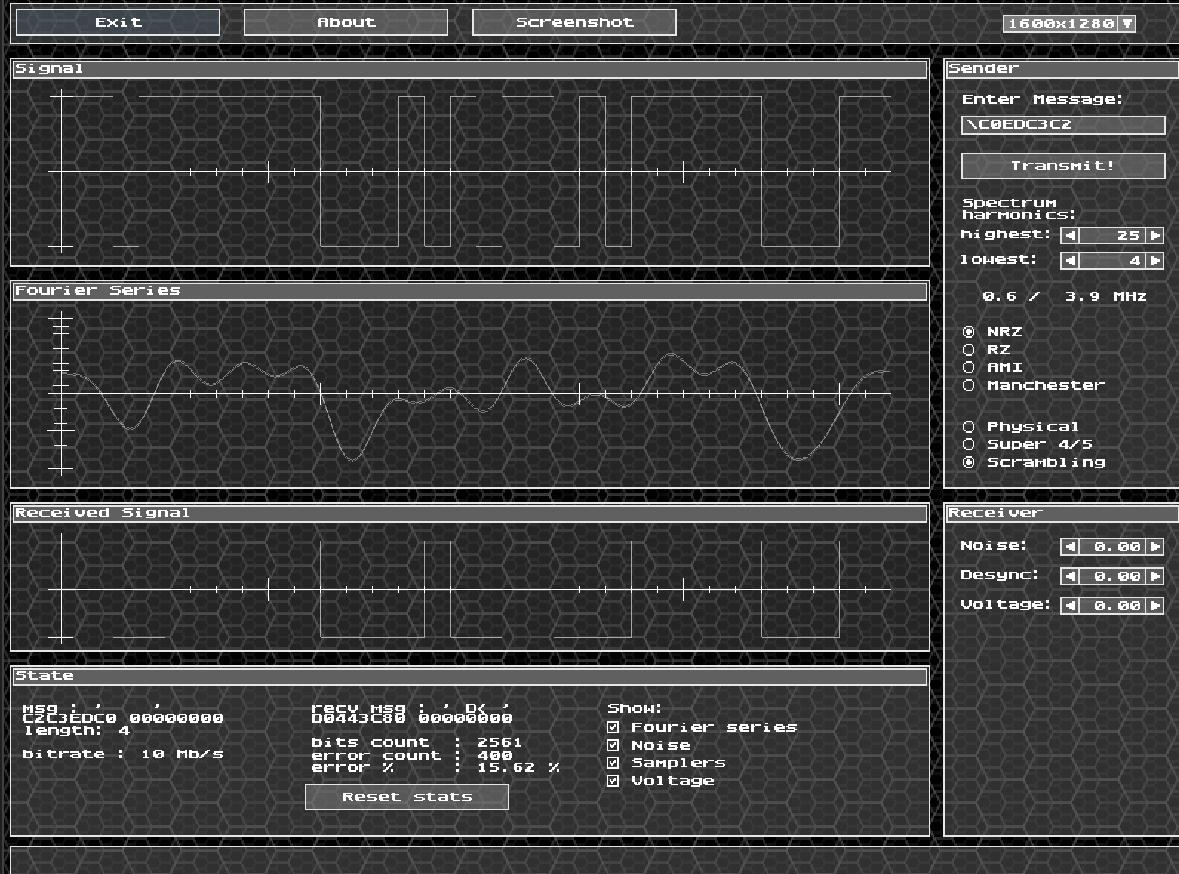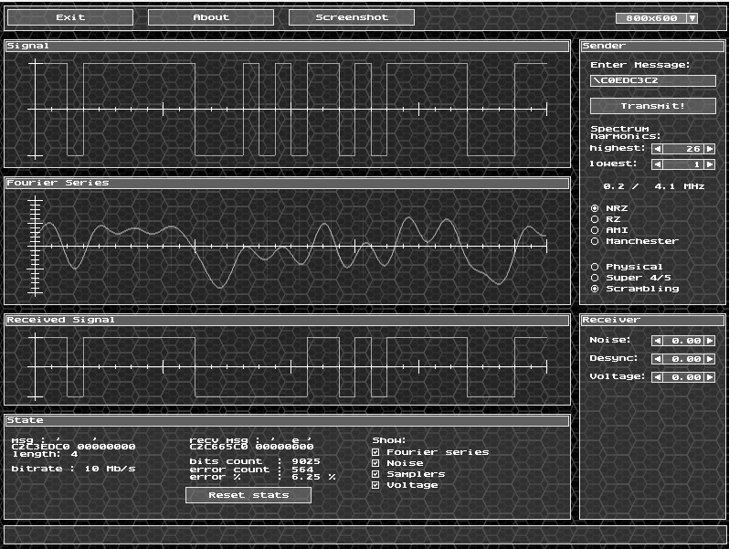
Таким образом, мы имеем минимальную полосу пропускания:
$$F=4.1-0.5=3.6 МГц$$
Определение максимально допустимых уровней шумов, рассинхронизации и затухания:
Теперь необходимо определить при каком уровне шумов, рассинхронизации и граничного напряжения мы теряем правильность передачи сообщения. Выставим в программе минимальную полосу пропускания и начнём искать эти максимумы.

Уровень шума:
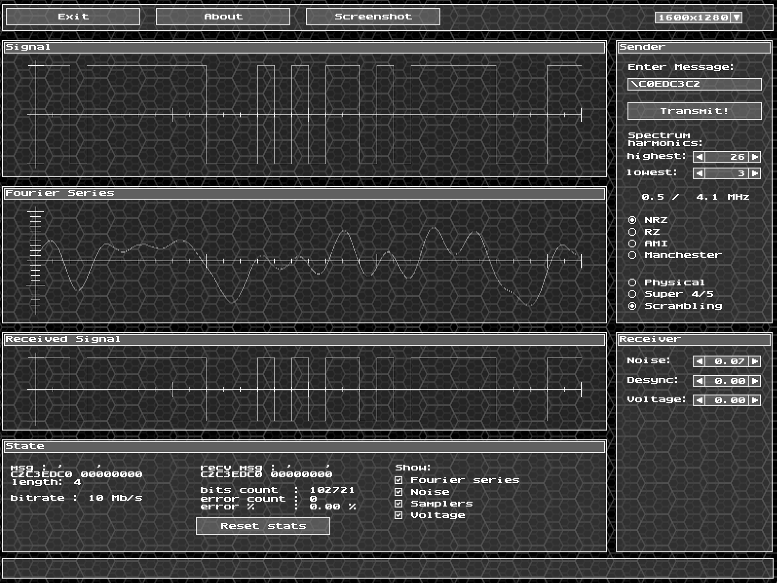

При передаче 101601 бит, и уровне шума 0.07 мы не нашли ни одной ошибки, что позволяет нам сделать предположение о максимальности уровня шумов для передачи данного сообщения, равного 0,07. Попробуем увеличить уровень шума до 0.08

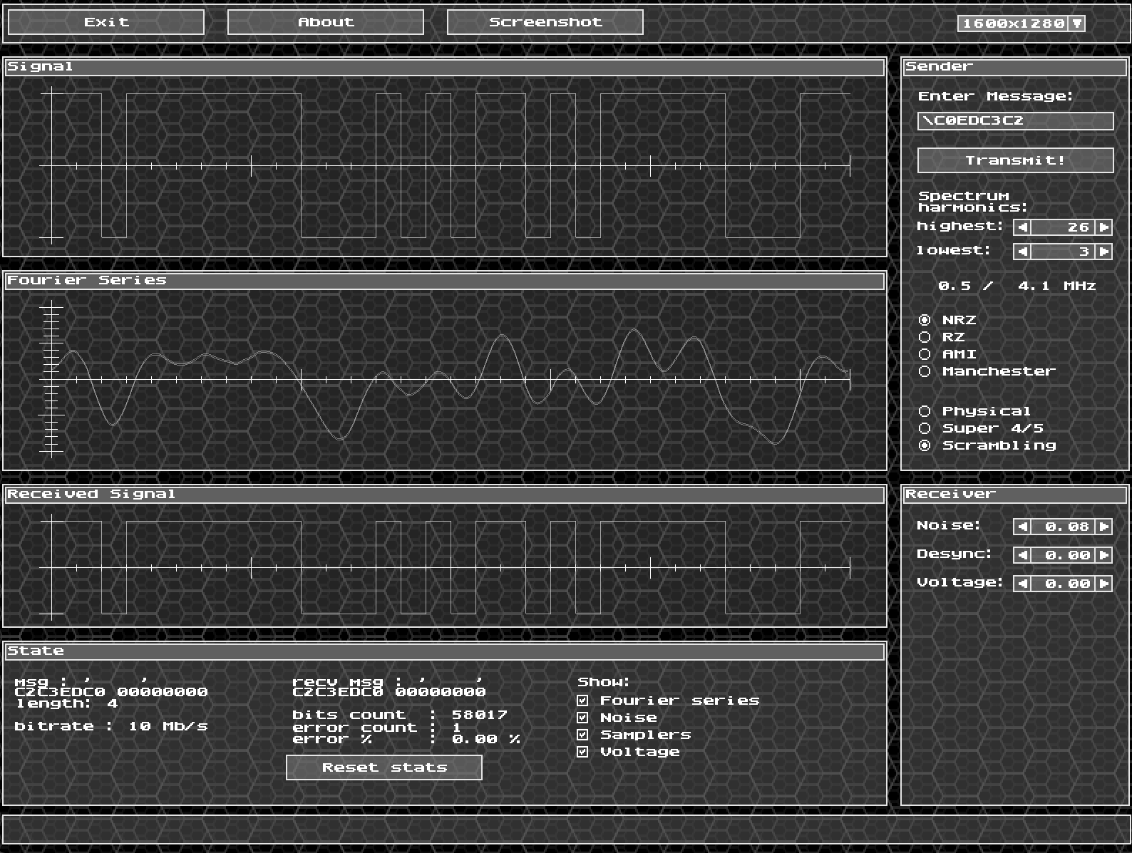
После увеличения уровня шума до 0.08 появились ошибки, что доказывает, что максимальный уровень шума равен 0.07.

Уровень рассинхронизации:
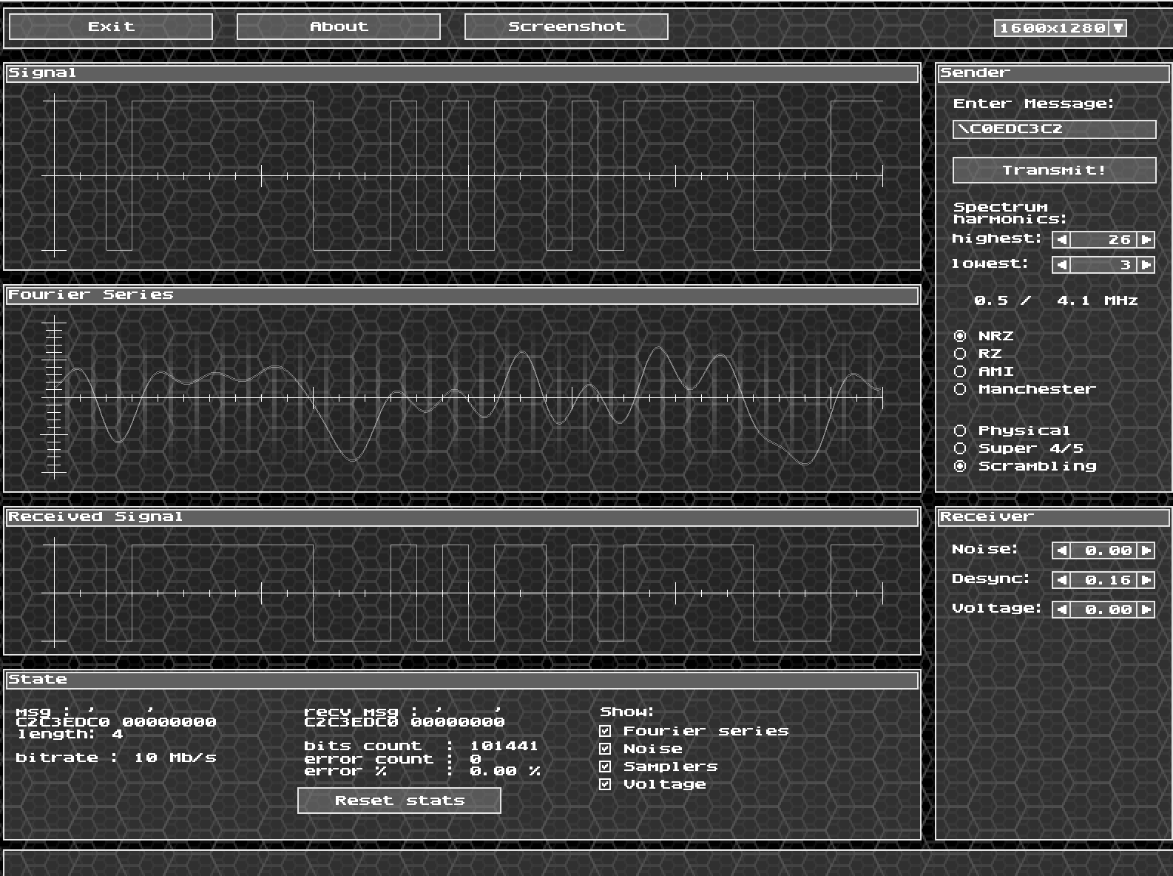
При передаче 101441 бит, и уровне рассинхронизации 0.16 мы не нашли ни одной ошибки, что позволяет нам сделать предположение о максимальности уровня для передачи данного сообщения, равного 0,16. Попробуем увеличить до 0.17
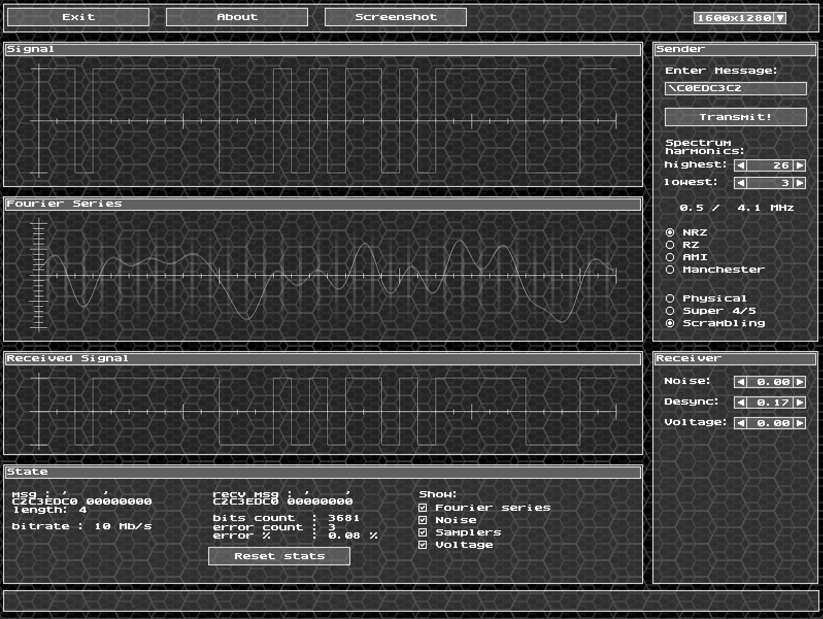
После увеличения уровня рассинхронизации до 0.17 появились ошибки, что доказывает, что максимальный уровень рассинхронизации равен 0.16.

Уровень граничного напряжения:
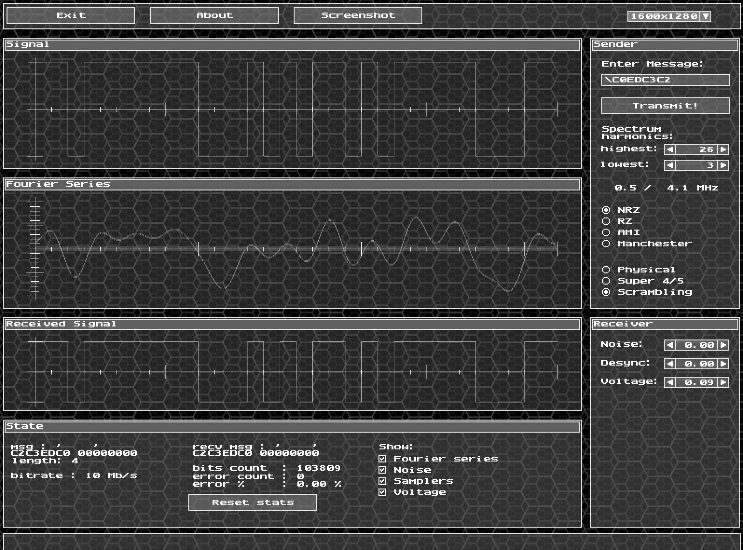
На скриншоте видно, что 103809 битов передалось без ошибок. Следовательно, делаем предположение о том, что 0.09 уровень граничного напряжения является максимально допустимым. Будем поднимать уровень, пока не появятся ошибки
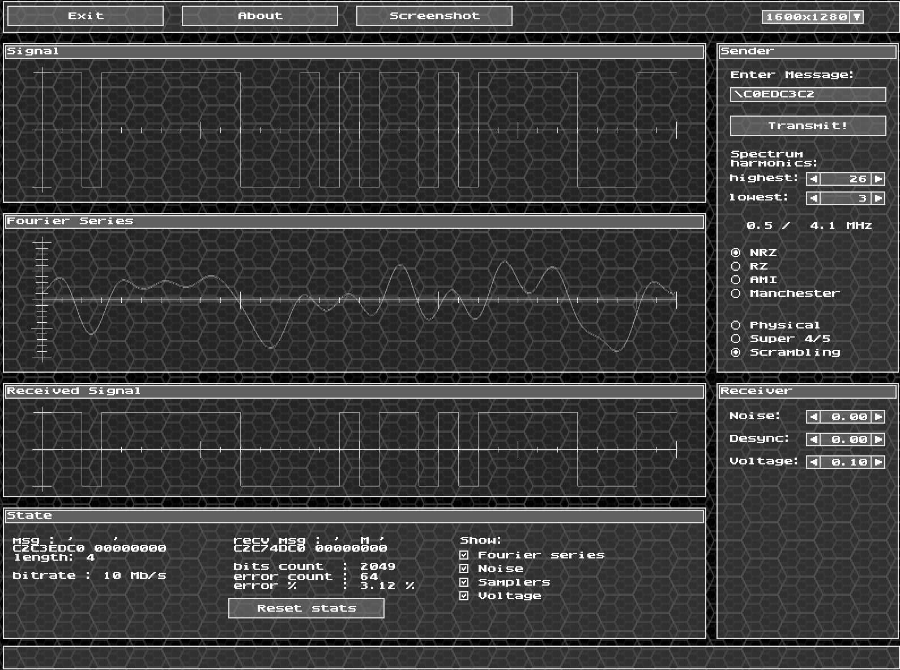
При уровне граничного напряжения равном 0.10 начали появляться первые ошибки. Из этого делаем вывод что максимальный уровень граничного напряжения равен 0.09

Оценка достоверности распознавания сигналов на приёмном конце:
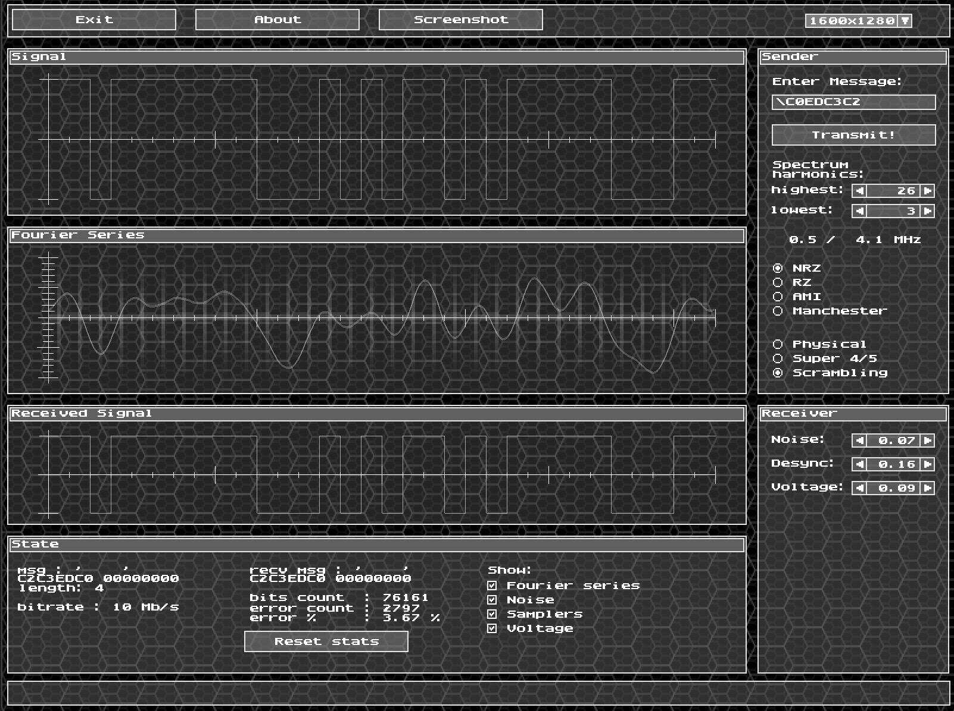
На этом скриншоте передав 76161 битов мы определили устоявшийся процент ошибки при установленных значениях уровня шума, рассинхронизации и граничного напряжения. Он равен 3,67 процента. Это говорит нам о том, что эти три показателя вместе уже довольно сильно влияют на правильность передачи сообщения.

Определение значений уровней шумов, рассинхронизации и граничного напряжения для реального канала связи

$$A=\frac{0.18+ 0+0.01+0.02+0.07}{5}=0.056$$
$$- среднее значение шума.$$

$$B=\frac{0.32+ 0+0.01+0.02+0.16}{5}=0.102$$
$$- среднее значение уровня рассинхронизации.$$

$$C=\frac{0.26+ 0+1.00+0.03+0.09}{5}=0.276$$
$$-среднее значение граничного напряжения.$$

Определение требуемой полосы пропускания реального канала связи

RZ:
Для передачи данных без ошибок в реальном канале связи пришлось уменьшить нижнюю границу с 1.3 на 0.6 МГц, а верхнюю увеличить с 8.8 до 9.7 МГц Ширина полосы пропускания увеличилась с 7.5 МГц до 9.1 МГц (изменилась на +2.6 МГц).
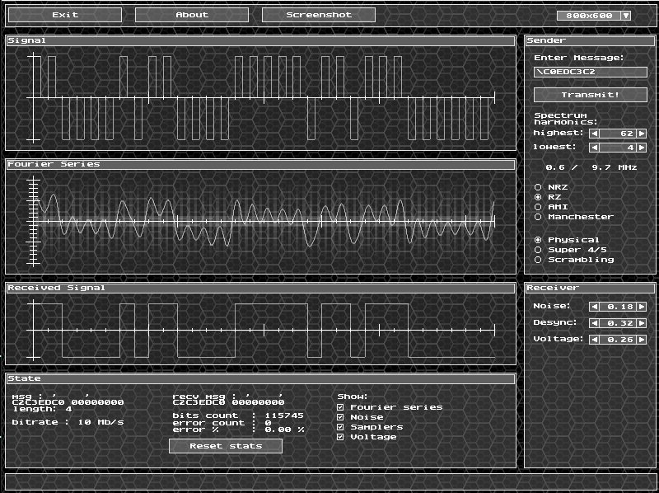

NRZ:
NRZ крайне чувствителен и любые искажения приводят к ошибкам -> NRZ – практически неустойчив к реальному каналу

M2:

Для передачи данных без ошибок в условия реального канала связи пришлось увеличить верхнюю границу частот на 0.6 МГц. Ширина полосы пропускания увеличилась с 8.8 МГц до 9.4 МГц (изменилась на +0.6 МГц).
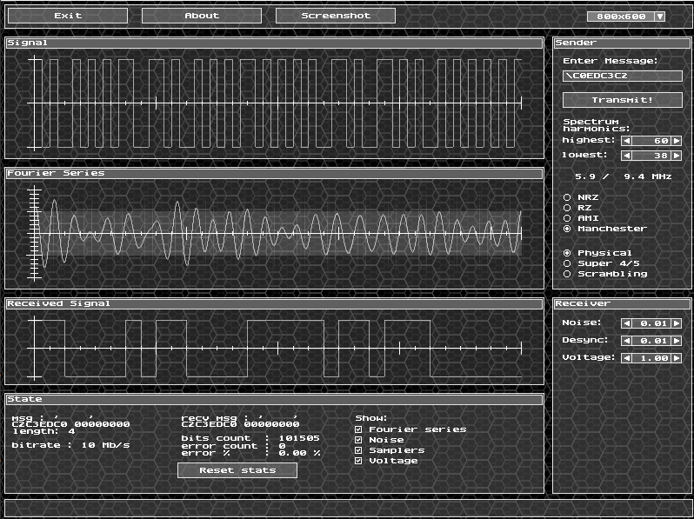

NRZ + 4B/5B:

Для передачи данных без ошибок в условия реального канала связи пришлось уменьшить нижнюю границу на 0.5. Ширина полосы пропускания увеличилась с 6 МГц до 6.5 МГц (изменилась на +0.5 МГц).
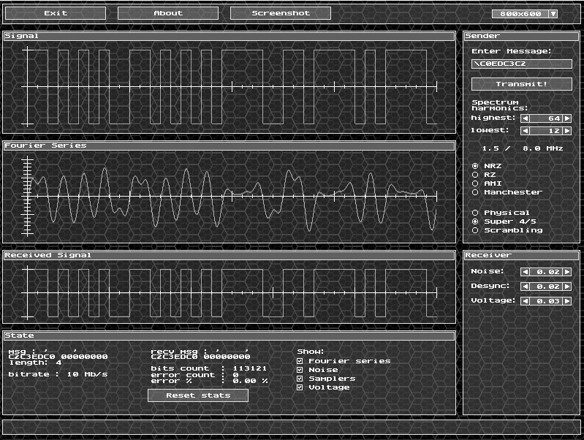

NRZ + Скремблирование:

Для передачи данных без ошибок в условия реального канала связи пришлось увеличить верхнюю границу частот на 1.2 МГц. Ширина полосы пропускания увеличилась с 4.1 МГц до 5.3 МГц (изменилась на +1.2 МГц).
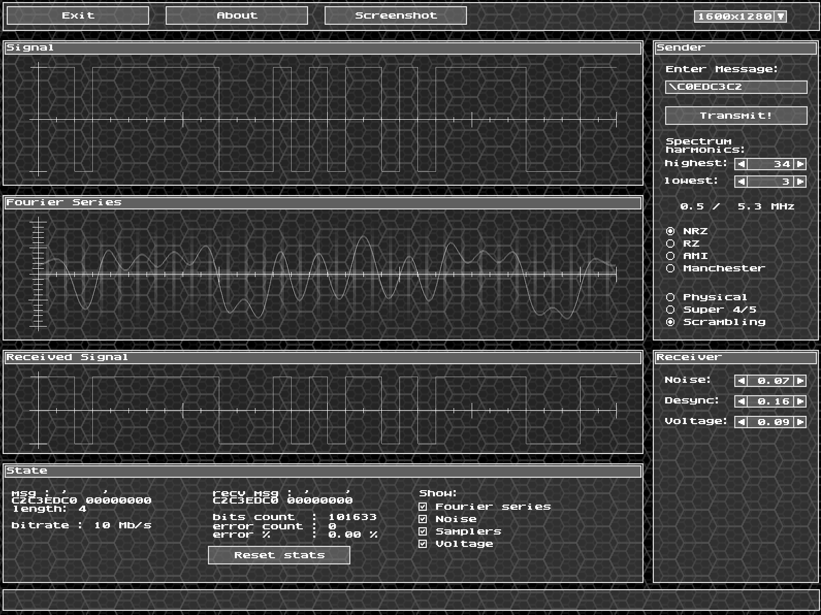

Сравнительный анализ

Таблица 1 – сравнение методов кодирования при передаче сообщения по каналу связи
Шестнадцатеричный код сообщения: С0 ED C3 C2 |  |  | Метод кодирования
 |  |  | NRZ | RZ | М-II | 4B/5B | Scramb
Полоса пропускания идеального канала связи | Номера гармоник | min | 4 | 8 | 38 | 16 | 3
 |  | max | 24 | 56 | 56 | 64 | 26
 | Частоты, МГц | min | 0,6 | 1,3 | 5,9 | 2 | 0.5
 |  | max | 3,8 | 8,8 | 8,8 | 8 | 4,1
Минимальная полоса пропускания  идеального канала связи |  |  | 3,2 | 7,5 | 2,9 | 6,0 | 3,6
Уровень шума |  | max | 0 | 0,18 | 0,01 | 0,02 | 0,07
Уровень рассинхронизации |  | max | 0 | 0,32 | 0,01 | 0,62 | 0,16
Уровень граничного напряж. |  | max | 0 | 0,26 | 1 | 0,03 | 0,09
Процент ошибок при max уровнях и  минимальной полосе пропускания КС |  |  | 0 | 4,34 | 0,01 | 0,48 | 3,57
Уровень шума |  | ср. | 0,056
Уровень рассинхронизации |  | ср. | 0,102
Уровень граничного напряж. |  | ср. | 0,276
Полоса пропускания реального канала связи | Гармоники | min | 4 | 4 | 38 | 12 | 8
 |  | max | 24 | 62 | 60 | 64 | 32
 | Частоты, МГц | min | 0,6 | 0,6 | 5.9 | 1,5 | 0,5
 |  | max | 3,8 | 9,7 | 9,4 | 8,0 | 5,3
Требуемая полоса пропускания реального  канала связи |  |  | 3,2 | 9,1 | 4,5 | 6,5 | 4,8

Вывод
В ходе выполнения учебно-исследовательской работы были изучены различные методы физического и логического кодирования цифровых сигналов: RZ, NRZ, Manchester (М-II), NRZ с избыточным кодированием 4B/5B и NRZ со скремблированием. Для каждого метода были определены минимальные требования к полосе пропускания канала связи, а также максимально допустимые уровни шума, рассинхронизации и граничного напряжения.

Исследование показало, что реальные условия передачи (шум, рассинхронизация и затухание) существенно влияют на качество сигнала и ошибочность декодирования. Метод NRZ продемонстрировал наибольшую чувствительность — даже минимальные искажения приводят к ошибкам, что делает его наименее подходящим для реального канала. Код RZ обладает большей устойчивостью, однако требует значительно широкой полосы пропускания.

Лучшие результаты показало манчестерское кодирование. Оно обеспечивает устойчивую передачу при умеренной ширине полосы, обладает высокой толерантностью к шуму и практически не зависит от граничного напряжения благодаря импульсной природе сигнала. Процент ошибок при воздействии трёх искажений оказался минимальным среди всех методов.

Методы логического кодирования NRZ (4B/5B и скремблирование) улучшили помехоустойчивость потенциального кода и позволили уменьшить требования к полосе, однако по совокупности параметров они уступили Manchester.

Таким образом, наиболее надёжным и оптимальным методом передачи исходного сообщения в условиях реального канала связи является манчестерское кодирование (М-II), обеспечивающее минимальный уровень ошибок и высокую устойчивость к искажениям при разумных требованиях к полосе пропускания.

